n
FEA – USP – Faculdade de Economia Administração e Contabilidade
Departamento de Administração

Nome: _________________________________________No USP:________________

Simulado - Economia de empresas II –

Prof. Daniel Bergmann

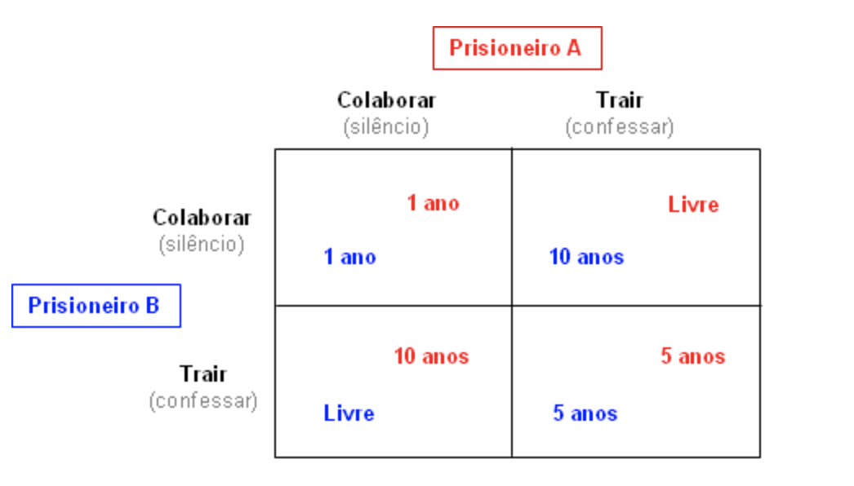

Considere um mercado com duas empresas horizontalmente diferenciadas, X e Y. A empresa X apresenta um custo marginal de 15 dólares e a empresa Y possui um custo marginal de 25 dólares. As suas respectivas funções de demanda são:

$$Q_{x}=100-2P_{x}+P_{y}$$
$$Q_{y}=100-2,5P_{y}+P_{x}$$

- Calcule o equilíbrio de preços de Bertrand nesse mercado.
- Calcule as quantidades demandadas de X e Y
- Calcule os lucros resultantes para X e Y
- A empresa X investiu $450 num processo produtivo para que seu custo marginal reduzisse para $10. Este investimento é viável economicamente?
- Tanto a empresa X como Y investiram $450 num novo processo produtivo. O custo marginal de X reduziu para $10 e a empresa Y teve uma redução para $20.

